По мнению Набиуллиной, инфляция ускоряется независимо от ЦБ
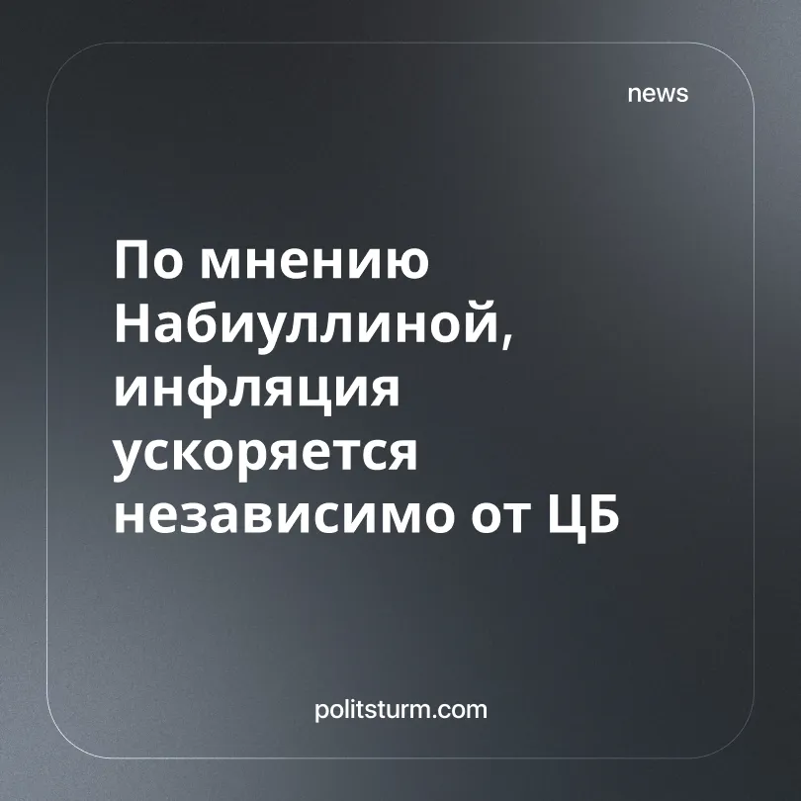

Оригинальная статья
2026-09-12
1 мин. на чтение

Глава Центробанка России на пресс-конференции 11 сентября заявила, что в стране последние несколько месяцев наблюдается ускорение роста цен. При этом по мнению чиновницы, существенный рост инфляции носит разовый характер.
Цитата: “Рост цен в последние месяцы заметно ускорился. Это произошло из-за разовых факторов, на которые денежно-кредитная политика повлиять не может”.
►Глава ЦБ считает, что ЦБ должен не допустить превращения разового ускорения в устойчивую тенденцию.
►Причины резкого роста цен, на которые, со слов Набиуллиной, ЦБ воздействовать не может, чиновницей названы не были.
Контекст. В своем выступлении глава ЦБ назвала инфляционные риски в стране “преобладающими” и создающими угрозу для нынешнего состояния “баланса” в экономике.
►Набиуллина считает, что риски, связанные с инфляцией, обострились несмотря на хорошее соотношение спроса и предложения в первом полугодии 2026 г.
►При этом общие показатели экономического роста в стране соответствуют прогнозу ЦБ и составляют 0-1% от ВВП.
Важно знать. Инфляция означает подорожание всех групп товаров при одновременном падении цены рабочей силы. Она неизбежно приводит к снижению уровня жизни трудящихся и, вместе с тем, является скрытой формой перераспределения общественного богатства в пользу крупного бизнеса.
►Рост цен происходит постоянно, и в 2026 г., вопреки словам главы ЦБ, инфляция неоднократно ускорялась. Подобная картина отмечалась уже в самом начале года.
►Другие экономические показатели российской экономики в 2026 г. также не согласуются с положительной оценкой Набиуллиной первого полугодия текущего года.
►Кредитно-денежная политика государства - будь она “жесткой” или “гибкой” - в конечном итоге всегда имеет своей целью создание благоприятных условий для монополий. Трудящиеся испытывают нужду в самом необходимом и попадают в кредитную кабалу, тогда как банки наращивают прибыль.

Оригинальная статья

